Государственное бюджетное профессиональное образовательное учреждение

«Нижегородский радиотехнический колледж»

ОП.04 Основы алгоритмизации и программирования

ОТЧЁТ

по лабораторной работе № 8

## Тема «Создание таблиц»

**Цель работы:** Изучение структуры запроса на создание таблиц

Выполнил: Проверил:

обучающийся группы 2ИСиП-19-1 Преподаватель

Мамонов Антон Гутянская Е.М.

Нижний Новгород

2020г.

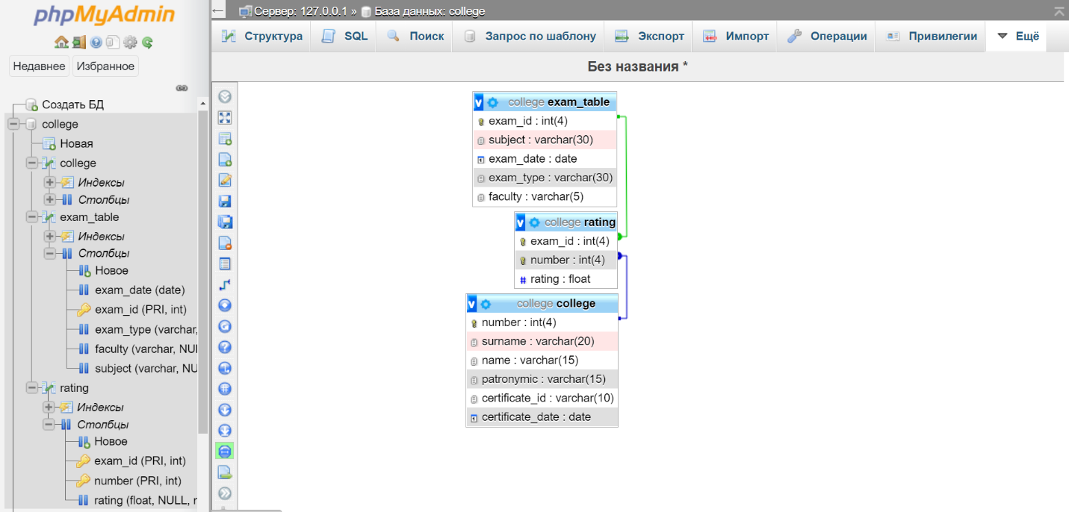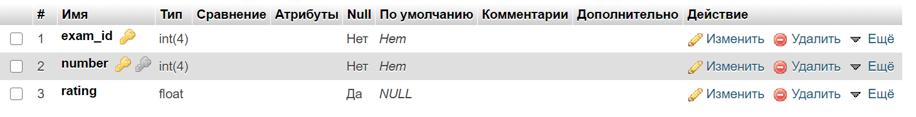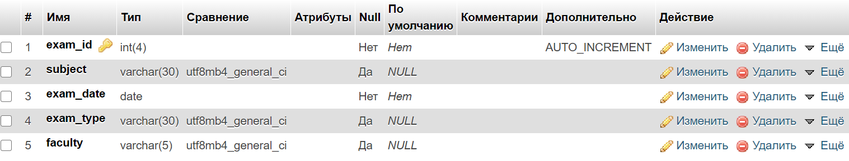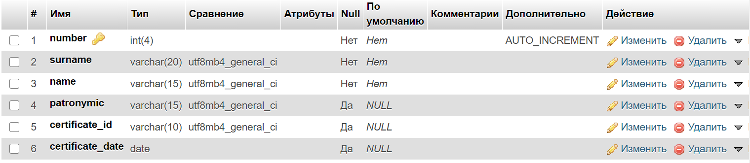

create table college (

number int(4) auto_increment primary key,

surname varchar(20) not null,

name varchar(15) not null,

patronymic varchar(15),

certificate_id varchar(10),

certificate_date date

);

create table exam_table (

exam_id int(4) auto_increment primary key,

subject varchar(30),

exam_date date not null,

exam_type varchar(30),

faculty varchar(5)

);

create table rating (

exam_id int(4) not null,

number int(4),

rating float check (rating >=2 and rating <=5),

primary key (exam_id, number),

foreign key (exam_id) references exam_table (exam_id) on delete cascade,

foreign key (number) references college (number) on delete cascade

);